S6.2 TECHNOLOGIE MECANIQUE

Bac.Pro.Aéro.
S6.2.2 Les solutions constructives

TP Réducteur adapté de l’ensemble de manœuvre du train du Cessna 310

SAVOIRS ASSOCIÉS  COMPÉTENCES VISEES | S1 | S2 | S3 | S4 | S5 | S6 | S7 | S8 | S9 | S10
C01 – Exploiter une documentation technique relative à une intervention. |  |  |  |  |  | X
C02 – Préparer une intervention. |  |  |  |  |  | X
C03 – Intégrer, poser, déposer, assembler et désassembler des sous-ensembles d’aéronefs |  |  |  |  |  | X
C04 – Régler un sous-ensemble.
C05 – Effectuer des essais, des diagnostics
C06 – Mettre en œuvre un aéronef.
C07 – Réparer des éléments. |  |  |  |  |  | X
C08 – Effectuer des contrôles liés à une intervention. |  |  |  |  |  | X
C09 – Inspecter un aéronef ou une partie d’aéronef. |  |  |  |  |  | X
C10 – Adapter son attitude professionnelle aux exigences de l'entreprise aéronautique.
C11 – Communiquer des informations dans un contexte aéronautique. |  |  |  |  |  | X

Nom : | Prénom : | Note :

Problématique

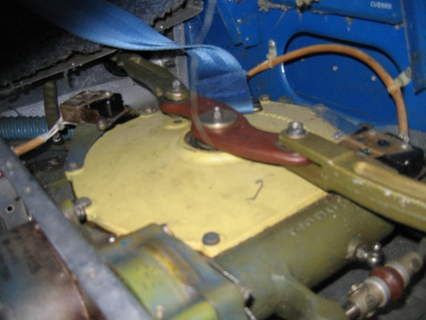
On souhaite que vous réalisiez l’étude cinématique du réducteur adapté afin de vérifier le temps de l’entrée et la sortie des atterriseurs. Cela permettra de vérifier si la réduction de la vitesse initiale est trop ou pas assez importante.

Afin de répondre à la problématique, le support étudié est à votre disposition pour toute manipulation.

- Analyse fonctionnelle et structurelle

Question 1.1 : Compléter le SADT niveau A-0 ci-dessous du réducteur adapté 11 en indiquant la matière d’œuvre entrante (Moe), la matière d’œuvre sortante (Mos) et sa fonction technique.

F.T :…………………….………………………………….…
……………………………………………………………………..
……………………..……
…………………………………
…………………………….……
……………………………………….

Réducteur adapté 11

Question 1.2 : Sur le réel déposez le petit couvercle réducteur adapté repéré 11 ainsi que le grand couvercle réducteur adapté repéré 12 sur le plan d’ensemble avec les outils adaptés afin de visualiser les composants du système.
A l’aide du plan d’ensemble et de la nomenclature, rechercher le repère des pièces suivantes :

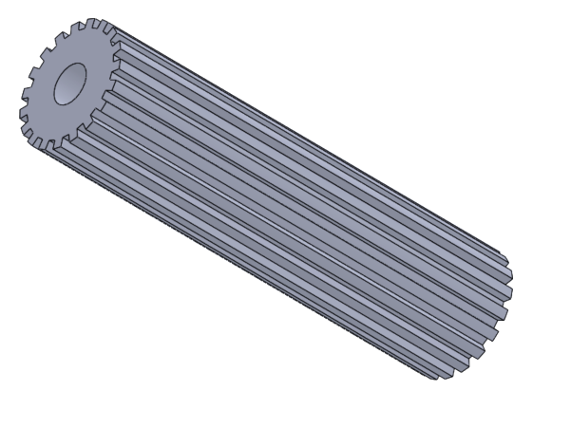 | 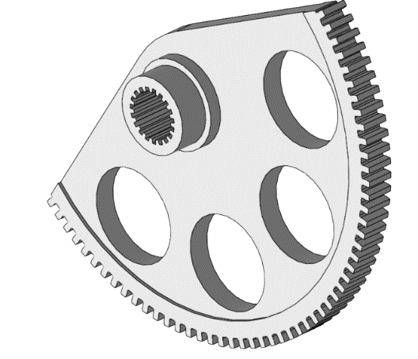 | 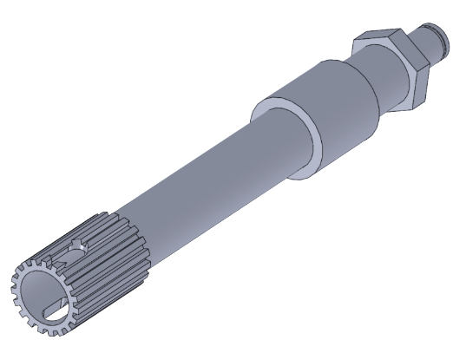
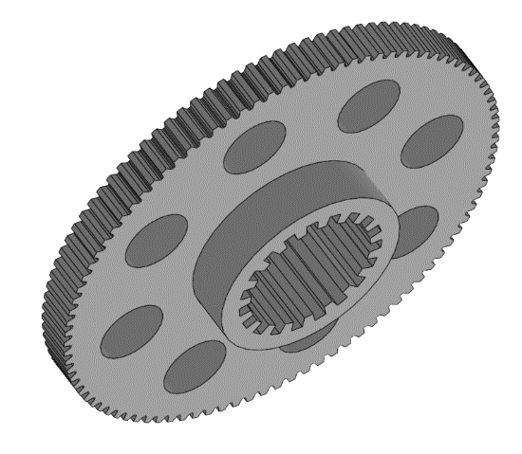 |  | 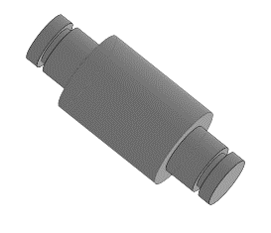

Question 1.3 : A l’aide du réel, rechercher les mouvements possibles entre l’arbre d’entrée du réducteur adapté 11 (vis sans fin 14) et le bâti ?

………………………………………………………………………………………………………………………………………………………………………………………….

En déduire le nom de la liaison entre ces deux sous ensembles cinématiques :

………………………………………………………………………………………………………………………………………………………………………………………….

Question 1.4 : Donner le nom des éléments technologiques qui permettent de réaliser cette liaison :

………………………………………………………………………………………………………………………………………………………………………………………….

Question 1.5 : Quelle est la solution constructive qui a été choisi dans le réducteur adapté 11 afin de réaliser la transmission de puissance entre l’arbre d’entrée et de sortie de ce réducteur ?

………………………………………………………………………………………………………………………………………………………………………………………….

Question 1.6 : Compléter le schéma cinématique du système étudié ci-dessous en utilisant une couleur différente pour chaque sous ensemble cinématique (classe d’équivalence) :

SE1
Nbre de dents: Z = 36 dents
Module: m = 0,75 mm

Unité de réduction 2

Question 1.7 : Comme présenté sur le pignon sortant de l’unité de réduction 2, renseigner sur le schéma cinématique ci-dessus, le nombre de dent de chaque roue et pignon, en vous aidant du réel, du plan d’ensemble et de la nomenclature.

Question 1.8 : Identifier les solutions constructives qui réalisent la mise en position ainsi que le maintien en position des guignols 7 et 21 sur l’arbre de sortie du réducteur adapté 11.

………………………………………………………………………………………………………………………………………………………………………………………….

- Etude de la transmission de mouvement et de puissance

Question 2.1 : Le réducteur adapté 11 est constitué d’une transmission par engrenage. Comment appelle-t-on la solution constructive choisie pour cette transmission ?

………………………………………………………………………………………………………………………………………………………………………………………….

Question 2.2 : En vous aidant du G.D.I, donnez le nom du profil de la roue choisie.

………………………………………………………………………………………………………………………………………………………………………………………….

Question 2.3 : Exercez un mouvement de rotation à la roue dans le sens trigonométrique. Que constatez-vous ?

………………………………………………………………………………………………………………………………………………………………………………………….

Exercez le même mouvement à la vis. Que constatez-vous ?

………………………………………………………………………………………………………………………………………………………………………………………….

Que pouvez-vous en déduire ?

………………………………………………………………………………………………………………………………………………………………………………………….

Question 2.4 : Sachant que le rapport de transmission d’un engrenage est fonction du nombre de dents de la roue menante et du nombre de dents de la roue menée, calculer le rapport de chaque engrenage (R) et en déduire le rapport global (Rg) du réducteur adapté 11 :

Données : R = Zmenante / Zmenée Rglobal = R₁ x R₂ x … x R_{n}
avec Z : nombre de dent des roues

………………………………………………………………………………………………………………………………………………………………………………………….

………………………………………………………………………………………………………………………………………………………………………………………….

………………………………………………………………………………………………………………………………………………………………………………………….

………………………………………………………………………………………………………………………………………………………………………………………….

En déduire si le réducteur adapté 11 est un réducteur ou un multiplicateur :

………………………………………………………………………………………………………………………………………………………………………………………….

Avant de poursuivre, appel du professeur obligatoire !!

- Energétique

Objectifs :
Calculer la vitesse de rotation de l’arbre de sortie du réducteur adapté 11 afin de déterminer si la réduction entre la vitesse d’entrée et la vitesse de sorti est suffisante.
Données :
Ne = 143,24 tr/min
P_{e} = 362,6 W

Question 3.1 : Calculer la vitesse angulaire d’entrée ɷ_{e} du réducteur adapté 11 à partir de Ne.
Sachant que ɷ_{e} = (2 x π x Ne) / 60

………………………………………………………………………………………………………………………………………………………………………………………….

Question 3.2 : En considérant que la transmission roue et vis sans fin a un rendement médiocre de 55% (η = 0,55), donner la valeur de la puissance utile P_{utile} de sortie du réducteur adapté 11.
η = P_{utile de sortie} / P_{utile de l’entrée}

………………………………………………………………………………………………………………………………………………………………………………………….

Question 3.3 : Calculer la fréquence de rotation Ns de l’arbre de sortie du réducteur adapté 11.
Sachant que Rg = Ns / Ne

………………………………………………………………………………………………………………………………………………………………………………………….
- Réponse à la problématique

Hypothèse :
- on néglige la transmission par bielles entre les guignols 7 et 21 et les atterrisseurs,
- on néglige le poids des atterrisseurs

D’après les calculs précédents, déduire le temps de déplacement des guignols d’une butée à une autre sachant que l’angle balayé est de 180°. Ce temps correspond au temps de déplacement des atterrisseurs.

………………………………………………………………………………………………………………………………………………………………………………………….

………………………………………………………………………………………………………………………………………………………………………………………….

………………………………………………………………………………………………………………………………………………………………………………………….

Sachant que le constructeur évalue le temps maxi d’entrée ou sortie des atterrisseurs entre 10 et 15s, la réduction de la vitesse effectuée par l’unité de réduction 2 et le réducteur adapté 11 est-elle suffisante ?

………………………………………………………………………………………………………………………………………………………………………………………….

………………………………………………………………………………………………………………………………………………………………………………………….

Remonter le réducteur correctement et appelez le professeur !!

